# 資料３　ごみの排出抑制のための方策に関する事項について

## 1.各市町の分別状況

本地域ではごみ分別区分及びその名称もそれぞれ異なっているため、本計画では各市町のごみ分別区分の分類名を便宜上、表 1に示す「可燃ごみ」「不燃ごみ」「プラスチックごみ」「粗大ごみ」「資源物」「有害ごみ」の名称に統一して示します。

また、各市町によって分別区分されているごみの品目、収集頻度、排出方法も現時点では異なっています（表 2）。

表 1　本計画でのごみ分類名と各市町のごみ分別区分



出典) 五泉市：家庭ごみの分け方・出し方（ＨＰ）、阿賀野市：ごみの出し方（ＨＰ）、

阿賀町：阿賀町ごみ分別カレンダー

表 2　本計画でのごみ分類名と各市町のごみ分別区分の現状



出典) 五泉市：家庭ごみの分け方・出し方（ＨＰ）、阿賀野市：ごみの出し方（ＨＰ）、

阿賀町：阿賀町ごみ分別カレンダー

## 2.減量目標の設定の考え方

「ごみ処理基本計画策定指針（平成25年 6月　環境省）」では、ごみの排出抑制や資源化について表 3のような事項を定める必要があるとしています。

市、町による施策と住民、事業者の具体的な取り組みにより、減量化・資源化量を試算し、減量目標を設定します。

表 3　ごみ排出抑制、分別収集に関して検討する方策（ごみ処理基本計画策定指針抜粋）

|  |  |
| --- | --- |
| 計画にもり込む事項  （抜粋） | 方　策 |
| ごみの排出抑制の  ための方策 | ①市町村の役割  　・ごみ処理有料化の実施  　・環境教育、普及啓発の充実  　・多量の一般廃棄物排出事業者に対する減量化指導の徹底  　・容器包装廃棄物の排出抑制  　・リターナブルびん等のリターナブル容器の利用促進  　・環境物品等の使用促進  ②住民の役割  　・住民団体による集団回収の促進等  　・容器包装廃棄物の排出抑制  　・リターナブルびんを始めとする環境物品等の使用促進、使い捨て品の使用抑制等  ③事業者の役割  　・発生源における排出抑制  　・過剰包装の抑制  　・流通包装廃棄物の排出抑制、リターナブル容器の利用・回収の促進と使い捨て容器の使用抑制  　・環境物品の使用促進、使い捨て品の使用抑制等  　・食品廃棄物の排出抑制 |
| 分別して収集する  ものとしたごみの  種類および分別の  区分 | 家庭、事業所から排出されたごみを資源化するためには、なるべく排出する段階において再生利用に配慮した区分で分別収集することが必要であるので、市町村においては、ごみ処理基本計画に分別区分等を定め、計画的な分別収集、再生を進めるものとする（参考表1参照）。  ・ごみの分別収集を検討するに当たっては、再生するために分別したものは、分別の区分に従って収集・運搬するとともに、適正に再生することができるよう、その体制整備のみならず、再生利用ルートの整備等も含めて検討する必要がある。  ・市町村における資源となるごみの分別収集は、地域の実情に応じた方法で積極的に導入することが必要である。 |

参考表1　ごみの標準的な分別収集区分

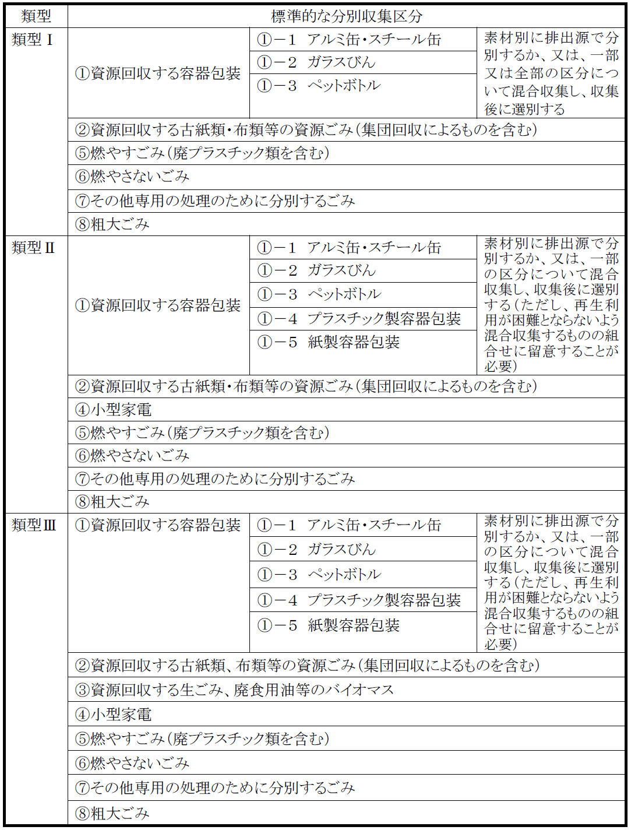

参考表2　五泉市、阿賀野市、阿賀町の一般廃棄物処理基本計画における施策

[五泉市]

|  |  |  |
| --- | --- | --- |
| 現行計画の内容 | | 五泉市 |
| 策定 | | 平成25年3月 |
| 目標年度 | | 平成38年度 |
| 目標値 | | 【燃えるごみの減量化目標】  収集される燃えるごみ（家庭系）：10%  収集される燃えるごみ（事業系）：50%  直接搬入される燃えるごみ（家庭系）：50%  直接搬入される燃えるごみ（事業系）：50%  【燃えないごみの減量化目標】  収集される燃えないごみ（家庭系）：5%  収集される燃えないごみ（事業系）：30%  直接搬入される燃えないごみ（家庭系）：5%  直接搬入される燃えないごみ（事業系）：5%  【資源化ごみの減量化目標】  新聞紙：0%  雑誌類、ダンボール、ペットボトル：各5%  【廃プラスチックの減量化目標】：5%  【有害ごみの減量化目標】：0% |
| 施　策 | 排出抑制 | １．市  ごみ減量化・リサイクル推進対策の推進主体として、市民誰もが資源ごみの分別回収に参加できるような分別収集体制の整備等ごみの減量化やリサイクルに向けて積極的な取り組みの実施に努める  【具体的な行動】  ・ごみの減量化の積極的な普及・啓発を推進する  ・分別収集や集団回収の拡大など資源化を推進する |
| ２．市民  　市民はごみの排出者としての立場と責任を自覚し、環境に配慮した生活を実践し、積極的にごみの減量化・リサイクルに努める  【具体的な行動】  ・ごみの排出量を可能な限り減らすような工夫をする  ・地球環境に易しい商品を選択・購入する  ・資源ごみの回収などリサイクル活動の推進に協力する  ・本市が定めるごみの収集方法を守り、リサイクルや適正処理に協力する |
| ３．事業者  　事業者は、事業系のごみの排出量が増加傾向にあることから、ごみの排出にあたっては積極的な減量化とリサイクルに努める  【具体的な行動】  ・事業所内のごみ排出抑制・リサイクルを積極的に推進する  ・包装の簡素化などごみの減量化を推進する  ・再生品の販路を拡大するとともに資源ごみの自主的な回収をすすめる |

[阿賀野市]

|  |  |  |
| --- | --- | --- |
| 現行計画の内容 | | 阿賀野市 |
| 策定 | | 平成18年3月 |
| 目標年度 | | 平成31年度 |
| 目標値 | | [京ヶ瀬地区、水原地区、笹神地区]  【可燃ごみの減量目標】  委託収集可燃ごみ：10%  許可収集可燃ごみ：50%  直接搬入可燃ごみ：20%  【不燃ごみの減量目標】：10%  【粗大ごみの減量目標】：30%  【資源化ごみの減量目標】：各5%  金属類、びん、ペットボトル、プラスチック製容器包装、紙製容器包装、古紙  [安田地区]  【可燃ごみの減量目標】  委託収集可燃ごみ：10%  許可収集可燃ごみ：50%  直接搬入可燃ごみ：20%  【不燃ごみの減量目標】：10%  【粗大ごみの減量目標】：30%  【資源化ごみの減量目標】：各5%  金属類、びん、古紙 |
| 施　策 | 排出抑制 | １．市  ごみ減量化・リサイクル推進対策の推進主体として、市民誰もが資源ごみの分別回収に参加できるような分別収集体制の整備等ごみの減量化やリサイクルに向けて積極的な取り組みの実施に努める  【具体的な行動】  ・ごみの減量化の積極的な普及・啓発を推進する  ・分別収集や集団回収の拡大など資源化を推進する |
| ２．市民  　市民はごみの排出者としての立場と責任を自覚し、環境に配慮した生活を実践し、積極的にごみの減量化・リサイクルに努める  【具体的な行動】  ・ごみの排出量を可能な限り減らすような工夫をする  ・地球環境に易しい商品を選択・購入する  ・資源ごみの回収などリサイクル活動の推進に協力する  ・本市が定めるごみの収集方法を守り、リサイクルや適正処理に協力する |
| ３．事業者  　事業者は、事業系のごみの排出量が増加傾向にあることから、ごみの排出にあたっては積極的な減量化とリサイクルに努める  【具体的な行動】  ・事業所内のごみ排出抑制・リサイクルを積極的に推進する  ・包装の簡素化などごみの減量化を推進する  ・再生品の販路を拡大するとともに資源ごみの自主的な回収をすすめる |

[阿賀町]

|  |  |  |
| --- | --- | --- |
| 現行計画の内容 | | 阿賀町 |
| 策定 | | 平成23年3月 |
| 目標年度 | | 平成36年度 |
| 目標値 | | 【もえるごみの減量化目標】  収集される委託一般（家庭系）：5%  収集される許可一般（事業系）：5%  直接搬入される事業一般（事業系）：10%  直接搬入される事業粗大（事業系）：10%  直接搬入される事業産廃（事業系）：10%  直接搬入される家庭一般（家庭系）：5%  直接搬入される家庭粗大（家庭系）：5%  【もえないごみの減量化目標】  収集される委託一般（家庭系）：5%  収集される許可一般（事業系）：5%  収集される委託有害：0%  直接搬入される一般（家庭系）：5%  直接搬入される事業（事業系）：10%  【資源化ごみの減量化目標】  新聞紙、雑誌類、段ボール、ペットボトル、白色トレイ：0% |
| 施　策 | 排出抑制 | １．町  ごみ減量化・リサイクル推進対策の推進主体として、町民誰もが資源ごみの分別回収に参加できるような分別収集体制の整備等ごみの減量化やリサイクルに向けて積極的な取り組みの実施に努める  【具体的な行動】  ・ごみの減量化の積極的な普及・啓発を推進する  ・分別収集や集団回収の拡大など資源化を推進する |
| ２．住民  　町民はごみの排出者としての立場と責任を自覚し、環境に配慮した生活を実践し、積極的にごみの減量化・リサイクルに努める  【具体的な行動】  ・ごみの排出量を可能な限り減らすような工夫をする  ・地球環境に易しい商品を選択・購入する  ・資源ごみの回収などリサイクル活動の推進に協力する  ・本町が定めるごみの収集方法を守り、リサイクルや適正処理に協力する |
| ３．事業者  　事業者は、事業系のごみの排出量が増加傾向にあることから、ごみの排出にあたっては積極的な減量化とリサイクルに努める  【具体的な行動】  ・事業所内のごみ排出抑制・リサイクルを積極的に推進する  ・包装の簡素化などごみの減量化を推進する  ・再生品の販路を拡大するとともに資源ごみの自主的な回収をすすめる |